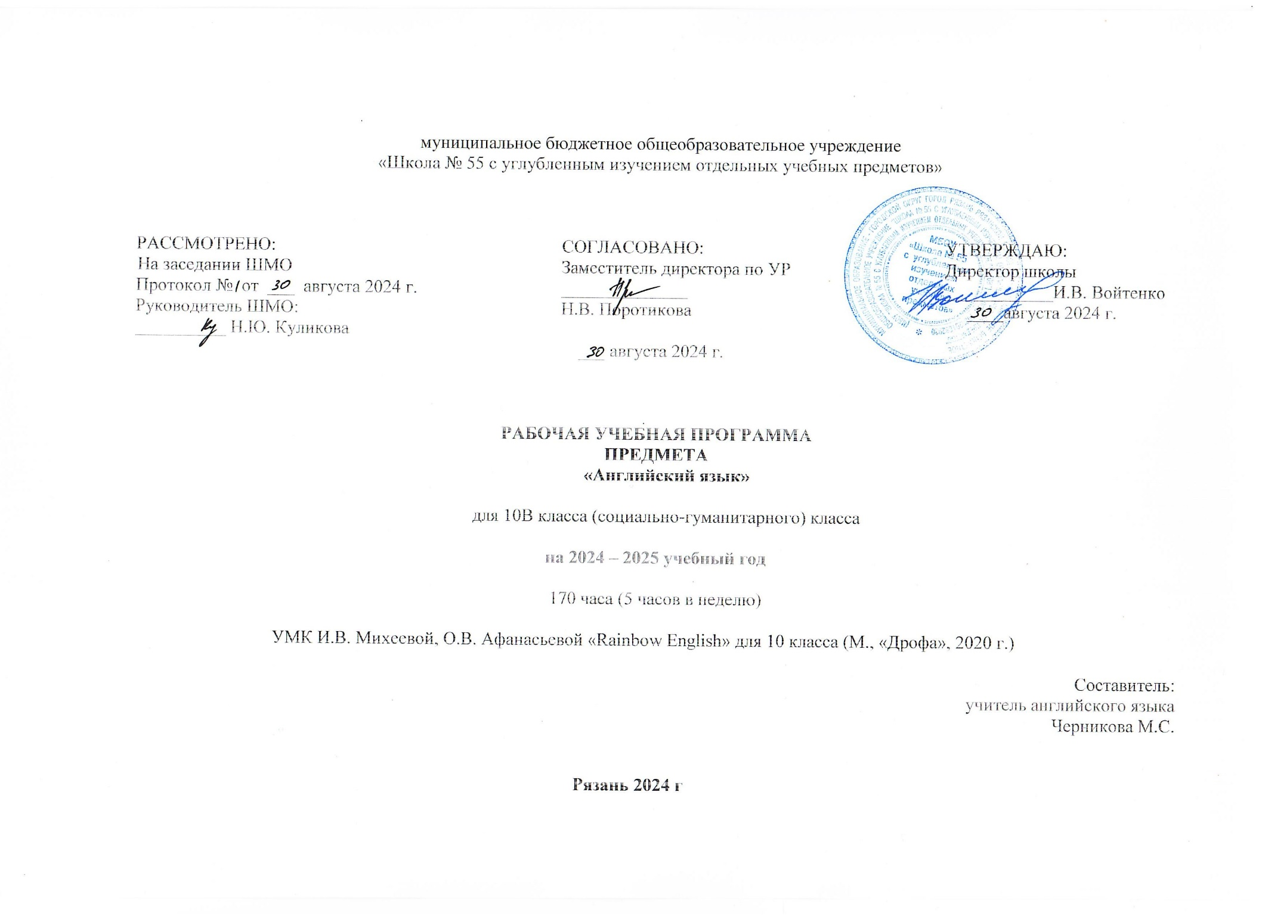

**ПОУРОЧНОЕ ПЛАНИРОВАНИЕ**

**10 КЛАСС**

|  |  |  |  |  |  |  |
| --- | --- | --- | --- | --- | --- | --- |
| **№ п/п** | **Тема урока** | **Количество часов** | | | **Дата изучения** | **Электронные цифровые образовательные ресурсы** |
| **Всего** | **Контрольные работы** | **Практические работы** |
| 1 | Повседневная жизнь семьи. Трудности и радости | 1 |  |  |  |  |
| 2 | Семейный отдых | 1 |  |  |  |  |
| 3 | Повседневная жизнь семьи. Быт | 1 |  |  |  |  |
| 4 | Межличностные отношения в семье, с друзьями | 1 |  |  |  |  |
| 5 | Межличностные отношения. Конфликтные ситуации | 1 |  |  |  |  |
| 6 | Межличностные отношения. Конфликтные ситуации | 1 |  |  |  |  |
| 7 | Конфликтные ситуации. Предупреждение и решение | 1 |  |  |  |  |
| 8 | Обобщение по теме | 1 |  |  |  |  |
| 9 | Характеристика литературного персонажа | 1 |  |  |  |  |
| 10 | Внешность человека. Приемы описания | 1 |  |  |  |  |
| 11 | Описание литературного персонажа/персонажа фильма. Обзор произведения | 1 |  |  |  |  |
| 12 | Внешность человека. Черты лица | 1 |  |  |  |  |
| 13 | Обобщение по теме | 1 |  |  |  |  |
| 14 | Спорт в жизни человека | 1 |  |  |  |  |
| 15 | Влияние спорта на характер и возможности человека | 1 |  |  |  |  |
| 16 | Здоровый образ жизни. Правильное питание. Отказ от вредных привычек | 1 |  |  |  |  |
| 17 | Здоровый образ жизни. Важность правильного и сбалансированного питания | 1 |  |  |  |  |
| 18 | Здоровый образ жизни. Современные тенденции в заботе о здоровье | 1 |  |  |  |  |
| 19 | Здоровый образ жизни. Секреты долголетия | 1 |  |  |  |  |
| 20 | Здоровый образ жизни. Диета | 1 |  |  |  |  |
| 21 | Самочувствие. Обращение к врачу | 1 |  |  |  |  |
| 22 | Самочувтствие. Культура питания | 1 |  |  |  |  |
| 23 | Самочувтствие. Культура питания | 1 |  |  |  |  |
| 24 | Здоровое питание. Основные принципы сбалансированной диеты | 1 |  |  |  |  |
| 25 | Режим труда и отдыха | 1 |  |  |  |  |
| 26 | Обобщение по теме | 1 |  |  |  |  |
| 27 | Контроль по теме | 1 | 1 |  |  |  |
| 28 | Пишем письмо другу. Новости и события из жизни, описание планов на будущее | 1 |  |  |  |  |
| 29 | Межличностные отношения. Переписка с друзьями/одноклассниками | 1 |  |  |  |  |
| 30 | Школьная жизнь. Взаимоотношения с учителями, сверстниками | 1 |  |  |  |  |
| 31 | Переписка с зарубежными сверстниками | 1 |  |  |  |  |
| 32 | Школьные праздники | 1 |  |  |  |  |
| 33 | Школьное образование | 1 |  |  |  |  |
| 34 | Права и обязанности старшеклассника | 1 |  |  |  |  |
| 35 | Обобщение по теме | 1 |  |  |  |  |
| 36 | Современные профессии в России и мире. Основные направления | 1 |  |  |  |  |
| 37 | Современные профессии в России и мире. Основные направления | 1 |  |  |  |  |
| 38 | Виды трудоустройства. Квалификационные навыки | 1 |  |  |  |  |
| 39 | Возможности продолжения образования в высшей школе | 1 |  |  |  |  |
| 40 | Подработка для школьника | 1 |  |  |  |  |
| 41 | Профессиональный колледж/выбор рабочей специальности | 1 |  |  |  |  |
| 42 | Профессиональный колледж/выбор рабочей специальности | 1 |  |  |  |  |
| 43 | Роль иностранного языка в планах на будущее | 1 |  |  |  |  |
| 44 | Роль иностранного языка в планах на будущее | 1 |  |  |  |  |
| 45 | Обобщение по теме | 1 |  |  |  |  |
| 46 | Контроль по теме | 1 | 1 |  |  |  |
| 47 | Досуг молодёжи. Виды развлечений | 1 |  |  |  |  |
| 48 | Досуг молодёжи. Кино | 1 |  |  |  |  |
| 49 | Досуг молодёжи. Театр. Шоу-программы | 1 |  |  |  |  |
| 50 | Досуг молодёжи. Театр. Шоу-программы | 1 |  |  |  |  |
| 51 | Досуг молодёжи. Активные виды спорта и экстремальные направления | 1 |  |  |  |  |
| 52 | Досуг молодёжи. Активные виды спорта и экстремальные направления | 1 |  |  |  |  |
| 53 | Досуг молодёжи. Телевидение | 1 |  |  |  |  |
| 54 | Досуг молодёжи. Чтение | 1 |  |  |  |  |
| 55 | Досуг молодёжи. Компьютерные игры | 1 |  |  |  |  |
| 56 | Досуг молодёжи. Музыка | 1 |  |  |  |  |
| 57 | Досуг молодежи. Любовь и дружба | 1 |  |  |  |  |
| 58 | Молодежь в современном обществе. (Волонтерство, молодежные движения) | 1 |  |  |  |  |
| 59 | Обобщение по теме | 1 |  |  |  |  |
| 60 | Контроль по теме | 1 | 1 |  |  |  |
| 61 | Молодёжная мода | 1 |  |  |  |  |
| 62 | Покупки (одежда) | 1 |  |  |  |  |
| 63 | Покупки (продукты питания) | 1 |  |  |  |  |
| 64 | Мода и стиль | 1 |  |  |  |  |
| 65 | Карманные деньги | 1 |  |  |  |  |
| 66 | Обобщение по теме | 1 |  |  |  |  |
| 67 | Деловая переписка. Основные особенности | 1 |  |  |  |  |
| 68 | Деловая этика | 1 |  |  |  |  |
| 69 | Неофициальное и официальное общение | 1 |  |  |  |  |
| 70 | Неофициальное и официальное общение | 1 |  |  |  |  |
| 71 | Деловая переписка (Письмо-резюме) | 1 |  |  |  |  |
| 72 | Деловая переписка (Письмо-резюме) | 1 |  |  |  |  |
| 73 | Деловая переписка (Письмо-рекомендация) | 1 |  |  |  |  |
| 74 | Создание презентации | 1 |  |  |  |  |
| 75 | Создание презентации | 1 |  |  |  |  |
| 76 | Создание презентации | 1 |  |  |  |  |
| 77 | Создание презентации | 1 |  |  |  |  |
| 78 | Создание презентации | 1 |  |  |  |  |
| 79 | Создание презентации | 1 |  |  |  |  |
| 80 | Этические нормы делового поведения | 1 |  |  |  |  |
| 81 | Этические нормы в школе | 1 |  |  |  |  |
| 82 | Публичное выступление | 1 |  |  |  |  |
| 83 | Обобщение по теме | 1 |  |  |  |  |
| 84 | Контроль по теме | 1 | 1 |  |  |  |
| 85 | Путешествия. Использование разных видов траспорта | 1 |  |  |  |  |
| 86 | Туризм. Достоинства и недостатки различных видов траспорта | 1 |  |  |  |  |
| 87 | Путешествия по зарубежным странам. Особенности национальных видов траспорта | 1 |  |  |  |  |
| 88 | Путешествия по России и по зарубежным странам | 1 |  |  |  |  |
| 89 | Осмотр достопримечательностей в России и за рубежом | 1 |  |  |  |  |
| 90 | Путешествия. В гостинице | 1 |  |  |  |  |
| 91 | Туризм. Прошлое и перспективы | 1 |  |  |  |  |
| 92 | Туризм. Профессиональный взгляд. Формирование личности | 1 |  |  |  |  |
| 93 | Туризм. Преимущества и недостатки туров и самостоятельных поездок | 1 |  |  |  |  |
| 94 | Путешествия в жизни человека | 1 |  |  |  |  |
| 95 | Путешествия в жизни человека | 1 |  |  |  |  |
| 96 | Обобщение по теме | 1 |  |  |  |  |
| 97 | Контроль по теме | 1 | 1 |  |  |  |
| 98 | Природные ресурсы. Источники энергии | 1 |  |  |  |  |
| 99 | Природные ресурсы. Источники энергии | 1 |  |  |  |  |
| 100 | Знаменитые природные заповедники мира | 1 |  |  |  |  |
| 101 | Экотуризм. Принципы "зеленого" туризма | 1 |  |  |  |  |
| 102 | Стихийные бедствия | 1 |  |  |  |  |
| 103 | Стихийные бедствия | 1 |  |  |  |  |
| 104 | Защита исчезающих видов животных | 1 |  |  |  |  |
| 105 | Защита исчезающих видов животных | 1 |  |  |  |  |
| 106 | Деятельность различных организаций по защите окружающей среды | 1 |  |  |  |  |
| 107 | Проблемы экологии. Загрязнение окружающей среды | 1 |  |  |  |  |
| 108 | Окружающая среда. Воздействие человека | 1 |  |  |  |  |
| 109 | Окружающая среда. Воздействие человека | 1 |  |  |  |  |
| 110 | Природные заповедники России | 1 |  |  |  |  |
| 111 | Защита окружающей среды. Борьба с мусором и отходами | 1 |  |  |  |  |
| 112 | Природные катастрофы | 1 |  |  |  |  |
| 113 | Защита окружающей среды. Современные подходы. Энергетическая эффективность | 1 |  |  |  |  |
| 114 | Условия проживания в городской и сельской местности | 1 |  |  |  |  |
| 115 | Условия проживания в городской и сельской местности | 1 |  |  |  |  |
| 116 | Обобщение по теме | 1 |  |  |  |  |
| 117 | Контроль по теме | 1 | 1 |  |  |  |
| 118 | Технический прогресс. Роль интернета в жизни человека | 1 |  |  |  |  |
| 119 | Современные научные достижения | 1 |  |  |  |  |
| 120 | Использование современных средств связи | 1 |  |  |  |  |
| 121 | Плюсы развития технологий в жизни общества | 1 |  |  |  |  |
| 122 | Современные электронные устройства | 1 |  |  |  |  |
| 123 | Интернет-безопасность. Опасности в глобальной сети | 1 |  |  |  |  |
| 124 | Технический прогресс и научная фантастика | 1 |  |  |  |  |
| 125 | Современные технологии на страже правопорядка | 1 |  |  |  |  |
| 126 | Планшет и смартфон (для обучения и досуга) | 1 |  |  |  |  |
| 127 | Социальные сети | 1 |  |  |  |  |
| 128 | Негативные последствия технического прогресса | 1 |  |  |  |  |
| 129 | Обобщение по теме | 1 |  |  |  |  |
| 130 | Контроль по теме | 1 | 1 |  |  |  |
| 131 | Глобальное потепление. Причины и последствия | 1 |  |  |  |  |
| 132 | Современное общество. Закон и порядок | 1 |  |  |  |  |
| 133 | Демография | 1 |  |  |  |  |
| 134 | Научно-техническая революция и жизнь человека | 1 |  |  |  |  |
| 135 | Однополярный мир | 1 |  |  |  |  |
| 136 | Глобальные проблемы современности | 1 |  |  |  |  |
| 137 | Проблема духовности. Общечеловеческие ценности | 1 |  |  |  |  |
| 138 | Обобщение и контроль по теме | 1 |  |  |  |  |
| 139 | Страна изучаемого языка. Крупные достопримечательности. Спортивные объекты | 1 |  |  |  |  |
| 140 | Родная страна. Столица, крупные культурные мероприятия | 1 |  |  |  |  |
| 141 | Родная страна. Крупные спортивные объекты | 1 |  |  |  |  |
| 142 | Страна изучаемого языка. Национальные блюда | 1 |  |  |  |  |
| 143 | Страна изучаемого языка. Национальный обычаи. Фестивали и праздники | 1 |  |  |  |  |
| 144 | Страна изучаемого языка. Национальный обычаи. Фестивали и праздники | 1 |  |  |  |  |
| 145 | Родная страна. Национальные музеи | 1 |  |  |  |  |
| 146 | Страна изучаемого языка. Крупные города | 1 |  |  |  |  |
| 147 | Мировое культурное наследие: в России и за рубежом | 1 |  |  |  |  |
| 148 | Мировое культурное наследие: в России и за рубежом | 1 |  |  |  |  |
| 149 | Родная страна. Достояние культуры. Национальный вид искусства | 1 |  |  |  |  |
| 150 | Родная страна. Культурные особенности городов | 1 |  |  |  |  |
| 151 | Родная страна. Культурные особенности городов | 1 |  |  |  |  |
| 152 | Родная страна/страна изучаемого языка. Географическое положение | 1 |  |  |  |  |
| 153 | Родная страна/страна изучаемого языка. Географическое положение | 1 |  |  |  |  |
| 154 | Родная страна/страна изучаемого языка. Система образования | 1 |  |  |  |  |
| 155 | Страницы истории | 1 |  |  |  |  |
| 156 | Страницы истории | 1 |  |  |  |  |
| 157 | Обобщение по теме | 1 |  |  |  |  |
| 158 | Контроль по теме | 1 | 1 |  |  |  |
| 159 | Выдающиеся люди страны/стран изучаемого языка (государственные деятели, ученые, писатели, поэты, художники, композиторы, путешественники, спортсмены, актеры и т.д.) | 1 |  |  |  |  |
| 160 | Выдающиеся люди страны/стран изучаемого языка (государственные деятели, ученые, писатели, поэты, художники, композиторы, путешественники, спортсмены, актеры и т.д.) | 1 |  |  |  |  |
| 161 | Выдающиеся люди страны/стран изучаемого языка (государственные деятели, ученые, писатели, поэты, художники, композиторы, путешественники, спортсмены, актеры и т.д.) | 1 |  |  |  |  |
| 162 | Выдающиеся люди страны/стран изучаемого языка (государственные деятели, ученые, писатели, поэты, художники, композиторы, путешественники, спортсмены, актеры и т.д.) | 1 |  |  |  |  |
| 163 | Выдающиеся люди страны/стран изучаемого языка (государственные деятели, ученые, писатели, поэты, художники, композиторы, путешественники, спортсмены, актеры и т.д.) | 1 |  |  |  |  |
| 164 | Выдающиеся люди родной страны (государственные деятели, ученые, писатели, поэты, художники, композиторы, путешественники, спортсмены, актеры и т.д.) | 1 |  |  |  |  |
| 165 | Выдающиеся люди родной страны (государственные деятели, ученые, писатели, поэты, художники, композиторы, путешественники, спортсмены, актеры и т.д.) | 1 |  |  |  |  |
| 166 | Выдающиеся люди родной страны (государственные деятели, ученые, писатели, поэты, художники, композиторы, путешественники, спортсмены, актеры и т.д.) | 1 |  |  |  |  |
| 167 | Выдающиеся люди родной страны (государственные деятели, ученые, писатели, поэты, художники, композиторы, путешественники, спортсмены, актеры и т.д.) | 1 |  |  |  |  |
| 168 | Выдающиеся люди родной страны (государственные деятели, ученые, писатели, поэты, художники, композиторы, путешественники, спортсмены, актеры и т.д.) | 1 |  |  |  |  |
| 169 | Обобщение по теме | 1 |  |  |  |  |
| 170 | Контроль по теме | 1 | 1 |  |  |  |
| ОБЩЕЕ КОЛИЧЕСТВО ЧАСОВ ПО ПРОГРАММЕ | | 170 | 9 | 0 |  | |